Компания GROHE - производитель номер один в мире санитарно-технического оборудования. Компания была основана в 1936 году Фридрихом Гроэ и реализует свою продукцию в 130 странах мира. GROHE является законодателем стандартов качества, функциональности и дизайна как ведущий мировой бренд сантехнической отрасли.

Встраиваемый элегантный термостат обладает необычным цветом «белая луна». На виду остается только небольшая металлическая панель с тремя кнопками SmartControl и регулятор температуры воды. При нажатии «умных» кнопок происходит включение/выключение воды в выбранном устройстве – ручном, верхнем душе или изливе для ванны, их поворот регулирует напор от минимального водосберегающего EcoJoy до максимального. Благодаря фирменной технологии GROHE TurboStat® будет обеспечена подача воды заданной температуры, а стопор безопасности, останавливающий поток при повышении температуры выше 38 °С, поможет уберечься от внезапного ошпаривания. Металлические элементы термостата выполнены из латуни – материала, стойкого к воздействию коррозии. Фирменное хромированное покрытие GROHE StarLight® не тускнеет со временем и сохранит безупречный блеск на долгие годы.
Дополнительные характеристики:
• металлическая накладная панель с GROHE QuickFix (скрытые эксцентрики, уплотнение, скрытый монтаж), регулируемая на 6°;
• распределение расхода воды: выход A – 23 л/мин, выход B – 27 л/мин, выход C – 23 л/мин

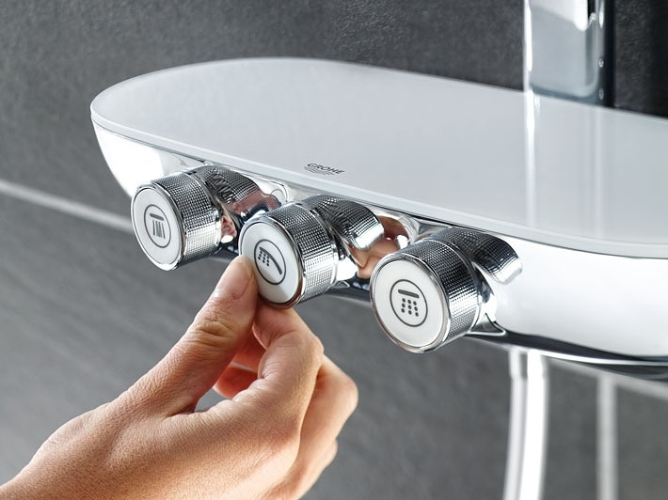
Технология GROHE SmartControl
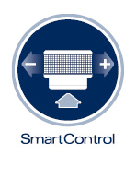
Эта инновационная технология была разработана, чтобы предоставить вам невероятно простое управление: нажмите на кнопку, чтобы включить воду; поверните, чтобы отрегулировать напор воды, а затем нажмите снова, чтобы приостановить или выключить воду. При следующем принятии душа напор воды будет таким, каким вы его установили. Чтобы использовать ручной и верхний души одновременно, просто нажмите на обе кнопки. Комбинирование или изменение режима струи также возможно с помощью нажатия на кнопку.

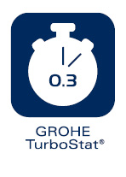
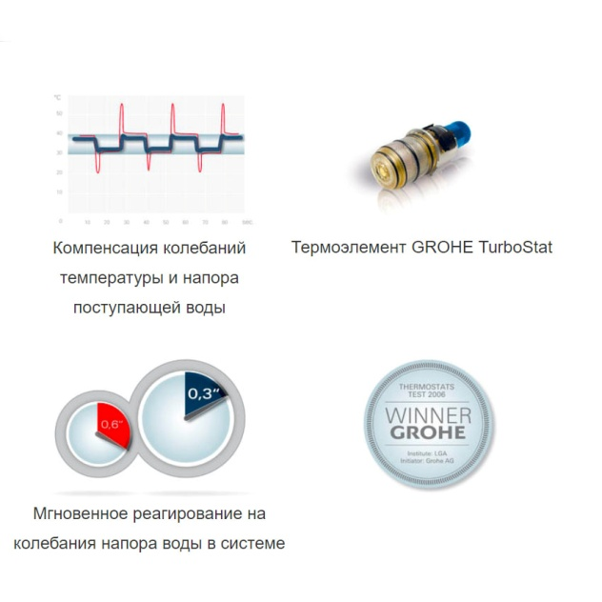
Технология GROHE TurboStat

GROHE TurboStat – всегда нужная температура
Точная регулировка температуры воды и поддержание температуры воды на заданном уровне независимо от перепадов температуры или давления воды в водопроводных трубах. В результате повышения чувствительности термоэлемента термостаты GROHE реагируют на перепады давления воды в системе за 0.3 секунды.
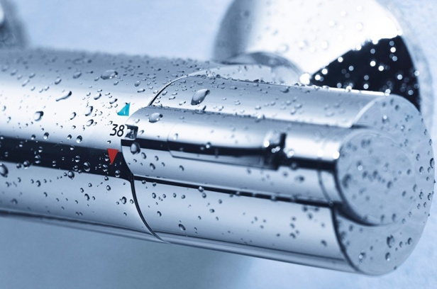


Технология GROHE SafeStop

Кнопка SafeStop для защиты от ожога
Эта функция предустанавливает температуру смешивания воды на 38°C для безопасности. Особенно важна эта функция для детей – она не позволит детям включить слишком горячую воду и обжечься. Так же легко можно предустановить SafeStop на любую температуру выше 38°C или по вашим предпочтениям.

Технология GROHE EcoJoy
GROHE EcoJoy — экономия до 50% воды.
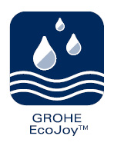

Вся продукция с технологией GROHE EcoJoy целенаправленно разрабатывается таким образом, чтобы вода и тепловая энергия расходовались экономно для сохранения этих ценных ресурсов.
В высокой степени инновационная технология GROHE EcoJoy позволяет экономить до 50% воды при пользовании смесителями, не ухудшая их пользовательских качеств.

Технология GROHE StarLight

GROHE StarLight — блеск и износостойкость покрытий

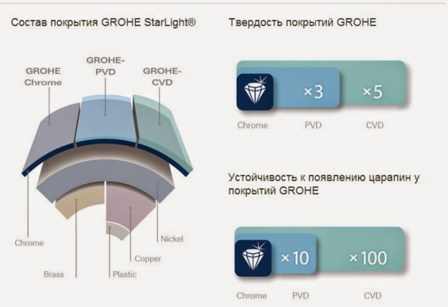
Покрытие выполненное по запатентованной технологии GROHE, обеспечивает повышенную износостойкость и бриллиантовый блеск. Смесители GROHE десятилетия спустя будут выглядеть так же прекрасно, как и в тот день, когда вы их купили. Секрет заключается в качестве долговечного покрытия, которое обеспечивается технологией GROHE StarLight.
Помимо повышенной твердости, такое покрытие также отличается десятикратной устойчивостью к царапанию, поэтому сохранит свой первозданный вид на весь срок службы. Покрытие получается методом химического осаждения из газовой фазы и опережает хромированное по твердости в пять раз, а по устойчивости к царапинам — в сто раз, за счет особого верхнего слоя.
Технология GROHE EasyLogic
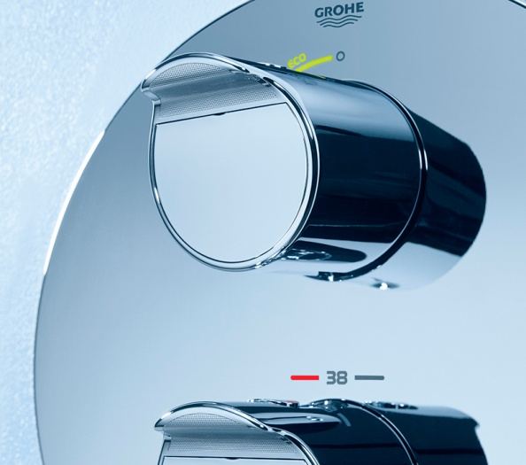

GROHE EasyLogic – понятное обозначение функций управления.
Обозначения температуры нанесены на корпус управления, а не на сами ручки регуляторов – так удобнее выставлять желаемую температуру воды.
Ручки и кнопки управления разработаны для легкого и интуитивного управления регулировкой воды для всех членов семьи.

Технология GROHE QuickFix

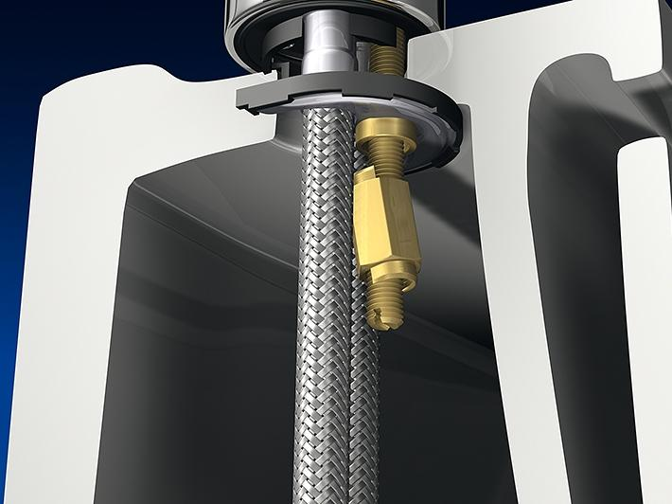
Grohe QuickFix — быстрая и простая установка.
Быстрота и легкость — вот что значит технология GROHE QuickFix, благодаря которой время установки сантехнического оборудования сокращается до 50 процентов.
Мы хотим сделать жизнь проще. В GROHE мы считаем, что наши технические решения монтажа должны быть скорыми в установке и сантехника устанавливаться без особых хлопот.
Крепежная система состоит из меньшего чем обычно количества деталей, оснащена встроенным центровочным инструментом и быстро закручивающейся гайкой.

